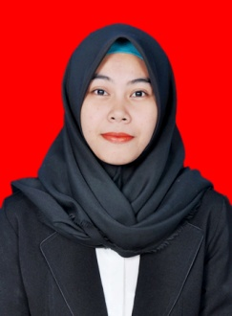
KARTINA, lahir pada tanggal 15 Juli 1995 di Ulutabba Kecamatan Bengo Kabupaten Bone Desa Samaenre Prov. Sulawesi Selatan, agama islam, status sudah menikah dan mempunyai anak. Saya anak kedua dari lima bersaudara dari pasangan ayahanda ]Haling Ibunda Saheria. Penulis kemudian menyelesaikan pendidikan sekolah dasar pada tahun 2007 di SD Negeri 151 Samaenre, sekolah menengah pertama tahun 2010 di MTsN Lappariaja, pada tahun yang sama penulis melanjutkan studi di MAN Lappariaja, Kab. Bone, Prov. Sulawesi Selatan dan selesai pada tahun 2013. Pada tahun 2013 Penulis menempuh Perguruan Tinggi Negeri di Universitas Negeri Makassar, Fakultas Ilmu Pendidikan Jurusan Administrasi Pendidikan setelah Lulus pada jalur SBMPTN.

